浙江工业大学2017 /2018 学年
第 一 学期试卷A
课程 程序设计基础Python 姓名___________________________
班级____________________________任课教师___________________________
题号（题分） | 一（20） | 二（24） | 三（24） | 四（32） | 总分
得分
一、选择题（每小题2分，共20分）
1、【D】 2、【B】 3、【D】 4、【C】 5、【D】 6、【A】 7、【C】 8、【A】 9、【C】 10、【C】
二、程序阅读题（共24分）
程序1. raeb 程序2. [1, 3, 4, 7] 程序3. count is 10 程序4. 30
(8分) aeb （8分） [1, 4] （4分） times is 0 （4分） 445566
eb [7, 4, 3, 1]
b [4]
三、程序填空题（每空2分，共24分）(第一小题答案若是range(2,int(math.sqrt(v)+1))扣分,因为没有math)
(1) range(2,v) (2) break (3) p.append(v) (4) sorted(s,reverse=True)
(5) [random.randint(10,99) for i in range(20)] (1) s=s.replace('II','i') (2) s[0]=='i'
(3) s.replace('i','I',1) (1) s2=[] (2) elif v.isdigit() (3) s2.sort(reverse=True) (4) dict(zip(s1,s2))
四、程序设计题（1、2题各10分，第3题12分，共32分）
1. 编程，输入x值，按下式计算并输出y值。要求阶乘用函数cal_factorial（）单独定义实现。
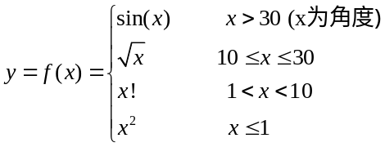
模块导入（1分）
x输入 （1分）
if结构（4分）

输出（1分）

阶乘（3分）

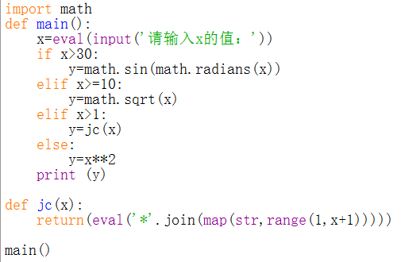
浙 江 工 业 大 学 考 试 命 题 纸
2．设计一个函数f，传递的形参为字符串s，返回从小到大排序后的字符串及字符串中重复出现次数最多的字符与重复次数。（不需要设计主函数调用过程）
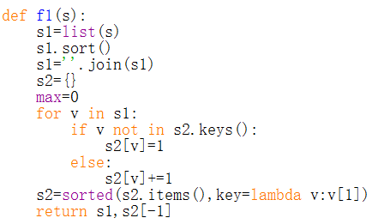
def f(s): （1分）
s1=list(s)
s1.sort()
s1=''.join(s1) （3分）
s2=set(s1) （这句可以不要）
max=0 （1分）
for v in s2: （1分）
if max<s1.count(v): （2分）
max=s1.count(v)
alp=v
return s1,alp,max （2分）
（右图答案也是可以的，评分标准：函数定义1分，字符串排序3分，求最大值和字符4分，返回2分）

3. 文件”a.txt”中为一篇英文文章，读取文章数据统计该文章中的大写字母、小写字母、数字和其他字符的数量，以字典形式打印输出：{“uppers”：n1，”lowers”：n2，”digits”：n3，”others”：n4}。

def main():
with open ('a.txt') as f: （2分）
da=f.read()
n1=n2=n3=n4=0
for v in da: （6分）
if v.isupper():
n1+=1
elif v.islower():
n2+=1
elif v.isdigit():
n3+=1
else:
n4+=1
n=(n1,n2,n3,n4) （1分）
t=('uppers','lowers','digits','others') （1分）
d=dict(zip(t,n)) （1分）
print (d) （1分）

main()

第 2 页

浙江工业大学2017/2018学年第二学期
《程序设计基础Python》试卷A
说明：考生应将所有答案填写在答卷上，否则无效。
一、选择题（每小题2分，共20分）
1、字符串是一个字符序列，例如，字符串s，从右侧向左第3个字符用什么索引？【 D】。
A. s[:3] B. s[:-3] C. s[2] D. s[-3]
2、获得字符串s长度的方法是什么？【 B】 。
A. s.len() B. len(s) C、s.count() D. count(s)
3、下列哪项类型数据是不可变化的?【 A】D
A.复数变量 B.列表变量 C.字典变量 D.元组变量
元组、字符串（字符串只能新建）是不可变序列，元组更加安全，比如说存储月份。所以说元组没有append这种东西。
4、字符串函数strip()的作用是什么？【 C】。
A. 按照指定字符分割字符串为列表 B. 连接两个字符串序列
C. 去掉字符串两侧空格或指定字符 D. 替换字符串中特定字符
5、表达式 [3] in [1,2,3,4,5] 的结果是【 C】。D
A. 3 B. 2 C. True D. False
只有3 in [1,2,3,4,5]这种才是True
6、字典d={'a':1,'b':2,'c':3,'d':4}，如果需要输出'a b c d'，以下哪种遍历方式是正确的？
for i in 【 C】:A
print (i,end=' ')
- d B. d.items() C. d.keys D. d.values()
For i in d.keys():或者for i in d:都是可以的，for i in d.items():会输出（‘a’,1）（‘b’,2）这样的东西
7、已知列表a_list=[1,2,3,4,5,6,7]，完成操作a_list[2:5]=[1,1,1,1]，a_list为【 B】C
A. [1, 2, 1, 1, 1, 6, 7] B. [1, 2, 1, 1, 1, 1, 7] C. [1, 2, 1, 1, 1, 1, 6, 7] D.报错
切片都是前闭区间后开区间，实际上是2到4，切片实际上是先切掉某一个范围内的所有东西，再加上任意数量的东西。比如说用[5,5,5,5,5,5,5,5]替换掉[2:3]的东西。
8、语句print(sum(map(lambda x : x**2+pow(x,3),range(3))))的结果是【 A 】。
A. 14 B. 15 C. 48 D. 50
Map()相当于让逗号后面的那玩意，执行逗号前面的那个方法。Map()生成的序列不能直接打印。map是内置函数，不需要import。
lambda相当于def
pow相当于几次方，比如说f=pow(2,0.5)相当于f=2**0.5。
9、语句print(eval('*'.join(map(str,range(1,6)))))的结果是【 C】。
A. 1*2*3*4*5*6 B. 1*2*3*4*5 C. 120 D. 720
Map(str,range(1,6))会生成一个类似’1’ ’ 2’ ’ 3’ ’ 4’ ’ 5’的东西
'*'.join(map(str,range(1,6)))会生成’1*2*3*4*5’
eval('*'.join(map(str,range(1,6)))会生成120

10、下面表达式描述错误的是【 C】。(程序代码不换行允许用分号)
A. x<=y>=z B. d={'a':1,'b':2}; print(d['a'])
C. s.append(1,2,3) D. x=y=z='abc'
C append只能输入一个元素

二、程序阅读题（共24分）
程序1. 请写出程序运行后Shell上显示的结果。（8分）
def main():
s = 'bear'
while len(s)>0:
print(f(s))
s = s[:-1]

def f(x):
return x[::-1]
main()
第 1 页
浙 江 工 业 大 学 考 试 命 题 纸
+程序2. 请写出程序运行后Shell显示结果（8分）
x = [1,3]
a,b = x
for i in range(2):
a,b = b,a+b
x.append(b)
print(x)
print(x[::2])
print(list(reversed(x)))
print([i for i in x if i%2==0])
程序3. 请写出程序运行后Shell显示结果（4分）
class Count:
def __init__(self,count=0):
self.count=count

def main():
c=Count()
times=0
for i in range(100):
increament(c,times)
print ('count is ',c.count)
print ('times is ',times)

def increament(c,times):
c.count+=1
times+=1
main()
程序4. 请写出程序运行后第一次输入'4，5，6'第二次输入'456'，显示结果（4分）
def p(a,b,c):
a=a*2
b=b*2
c=c*2
return (a+b+c)

def main():
x1,y1,z1=eval(input('请输入三个数，用逗号分隔：'))
print(p(x1,y1,z1))

x2,y2,z2=input('请输入三个数，用逗号分隔：')
print(p(x2,y2,z2))

main()
第 2 页
浙 江 工 业 大 学 考 试 命 题 纸
三、程序填空题（每个空2分，共24分）
程序1. 在main()函数过程中随机产生20个三位整数，将这组数传递给三个函数，其中函数A()返回所有的奇数，函数B()返回所有的素数，函数C()返回按降序排列的所有整数。（10分）
import random
def A(s):
return (list(filter( （1） )))
def B(s):
p=[]
for v in s:
for i in range(2,v):
if v%i==0:
(2)
else:
(3)
return (p)
def C(s):
return (4)
def main1():
s=[ （5） ]
print(s)
print (A(s))
print (B(s))
print (C(s))
main1()

程序2. 由于电脑键盘按键“i”出错，输入时总是重复输入，并且只能大写，如输入：“I am a teacher, I like bike, I am ninty-nine years old, I am ill”，打印错误结果为：“II am a teacher, II lIIke bIIke, II am nIInty-nIIne years old, II am IIll。请将输入的字符串中重复出现的“I”删除，并纠正错误的大小写，输出正确字符串。（6分）
def main2():
s='II am a teacher, II lIIke bIIke, II am nIInty-nIIne years old, II am IIll'
(1) # 提示将所有的“II”换成“i”

if (2) : # 判断字符串首字母
y= （3）
y=y.replace(' i ',' I ') # 将字符串中其他前后有空格的小写i替换称I
print(y)

main2()

第 3 页
浙 江 工 业 大 学 考 试 命 题 纸
程序3. 有一组被打乱顺序的商品名称和价格以元组的形式输入，如程序中的s所示，请将其中的商品名称从小到大排序，价格从大到小排序，组合成最后的字典形式输出：{'computer': 10000, 'cpu': 1200, 'keyboard': 800, 'mouse': 100}。
def main():
s=('cpu','100','computer','keyboard','10000','mouse','1200','800')
s1=[]
（1）
for v in s:
if v.isalpha():
s1.append(v)
（2） ：
s2.append(v)
s1.sort()
s2=list(map(int,s2))
（3）
d= （4）
print (d)
main()

四、程序设计题（1、2题各10分，第3题12分，共32分）见答题卷

第 4 页

